PROFTP
Contenido
PROFTP 1
1.- Instalación. 2
2.- Creación de un usuario virtual. 2
2.- Añadiendo configuración a proftpd 5
3) Encerramos a los usuarios en su carpeta de inicio. 7
4) Usuarios anónimos 9
3.- Uso de hosts virtuales en proftpd 10
PASO 1: 10
PASO 2: 15
PASO 3: 16
PASO 4: 17
PASO 5: 17
4.- Usuarios virtuales en proftpd usando LDAP 20
Método 2: desde Filezilla FTP client 25
Método 3: con el comando cliente gftp 26
5.- FTP cifrado: SFTP y FTPS 27
5.1.- SFTP 27
5.2.- FTPS 28
6.- Software cliente de ftp 36
7. Cuotas 38
7.1 Instalación de cuotas en Ubuntu 38

1.- Instalación.
Como root se hace desde la terminal:
sudo apt install proftpd
Una vez instalado ya se permiten usuarios locales al sistema (los usuarios locales son aquellos que tienen nombre de usuario y contraseña para entrar en el sistema operativo). La carpeta de inicio de dichos usuarios locales será ~, es decir /home/elnombredelusuariolocal
Cuando se instala proftpd se crean las carpetas /srv/ftp
Es un sitio ideal para poner como carpeta de inicio para los usuarios virtuales, creando 1 carpeta para cada uno de ellos. También sirve para los usuarios anónimos la propia carpeta /srv/ftp

2.- Creación de un usuario virtual.
Un usuario virtual es aquel que se crea desde el servidor ftp para que tenga nombre de usuario y contraseña para entrar SOLAMENTE al servidor ftp. No es un usuario local, esto es, no podrá entrar para trabajar con el sistema operativo.
El usuario tiene como nombre admin. Creamos una carpeta /srv/ftp/admin
sudo mkdir /srv/ftp/admin
admin va a heredar las propiedades del uid ftp:
id ftp
id ftp muestra las propiedades del usuario ftp. Sale uid=128
La instrucción para crear el usuario virtual admin es:
ftpasswd --passwd --name admin --home /srv/ftp/admin --uid 128 --gid=65534 --shell /bin/false --file /etc/proftpd/passwd.virtuales
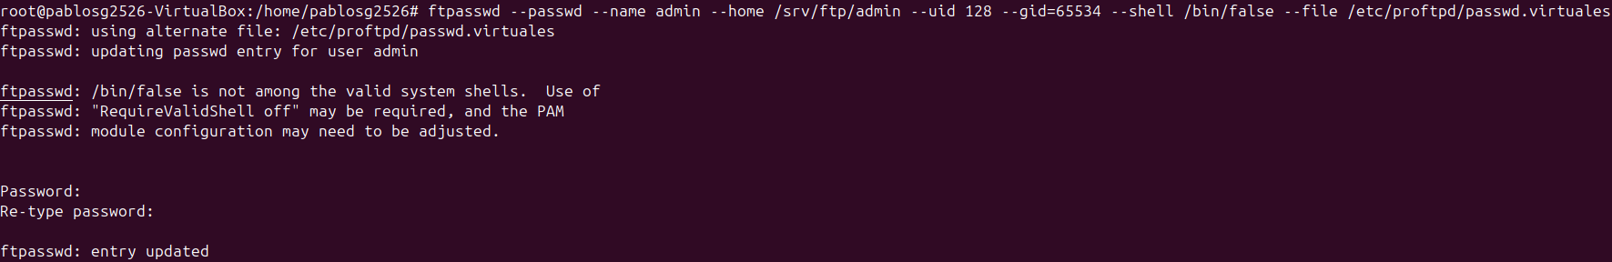
Ahora se va a cambiar de dueño a ftp la carpeta /srv/ftp/admin
sudo chown -R ftp /srv/ftp/admin
Por último, se pone al final del archivo de configuración de proftpd, /etc/proftpd/proftpd.conf las siguientes líneas
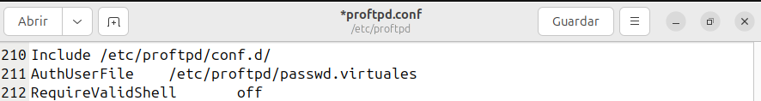
Se guarda el archivo, se reinicia el servidor ftp y se comprueba que está funcionando:
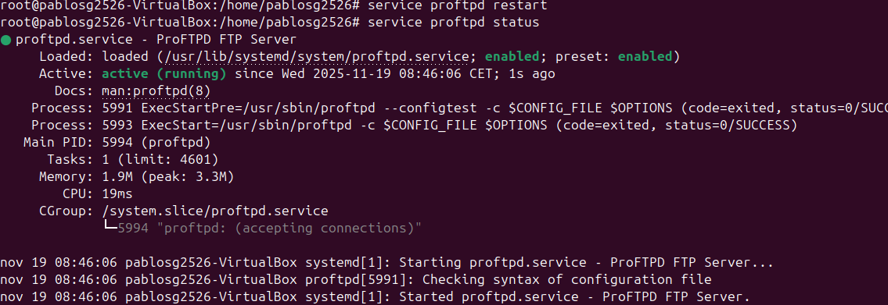
Creamos un archivo llamado leeme.txt en la carpeta /srv/ftp/admin para que cuando admin entre al servidor ftp entre en la carpeta /srv/ftp/admin y que no esté vacía:
echo ls -la >/srv/ftp/admin/leeme.txt
A continuación vamos a entrar como cliente admin en el servidor ftp, para comprobar que todo está correcto:
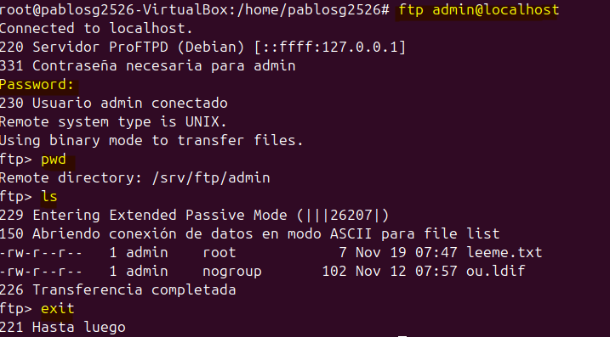
Cuando el usuario admin entra al servidor, se establece como su directorio inicial /srv/ftp/admin
Vamos a comprobar que el usuario virtual admin es capaz de subir archivos a su carpeta del servidor (comando put) y puede bajar archivos de su carpeta del servidor (comando get):
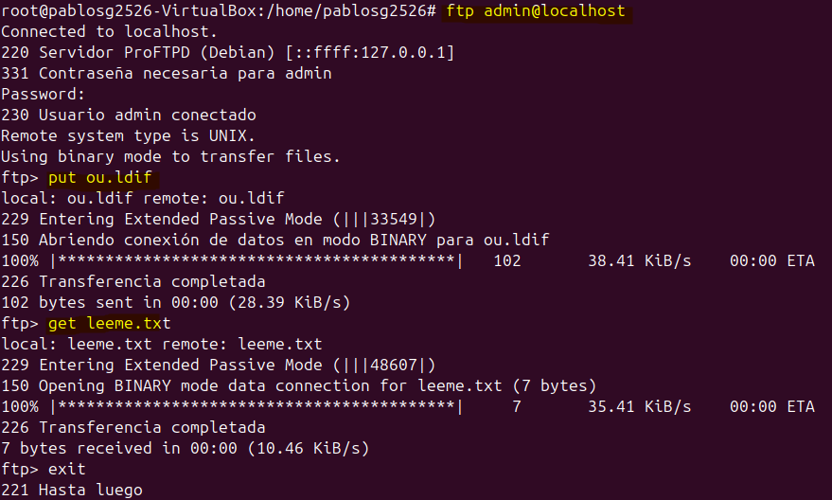

2.- Añadiendo configuración a proftpd
Seguimos editando /etc/proftpd/proftpd.conf
- Cambiamos el nombre del servidor:
ServerName “PabloSG”
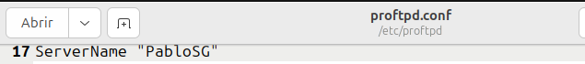
- Se deja ServerType como standalone
- Se pone DeferWelcome on y modificamos un poco más abajo
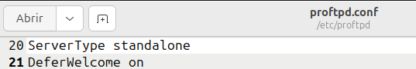
DisplayConnect/etc/proftpd/welcome1.msg
DisplayLogin/etc/proftpd/welcome2.msg
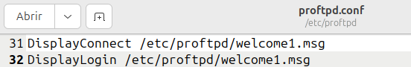
Esos archivos se han conseguido a partir de una web que permite crear mensajes personalizados tanto para el acceso al servidor como para cuando entre un usuario al servidor. Para ello accederemos a :
http://patorjk.com/software/taag/#p=display&f=Graffiti&t=Type%20Something%20
y creamos los mensajes:
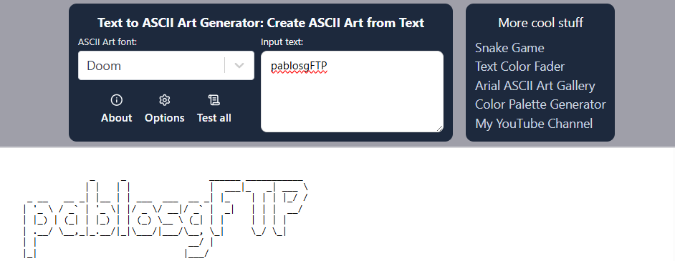
Para crear los archivos, primero se crea un mensaje y se le da a
y luego se pega en gedit
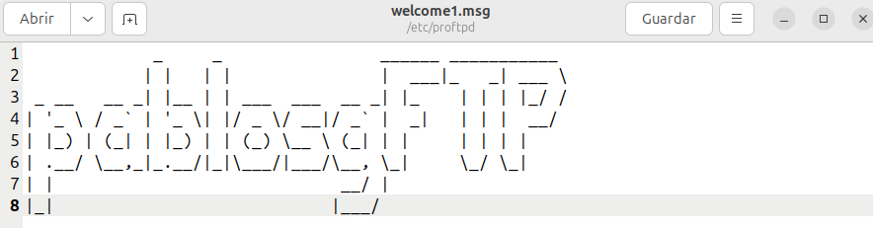
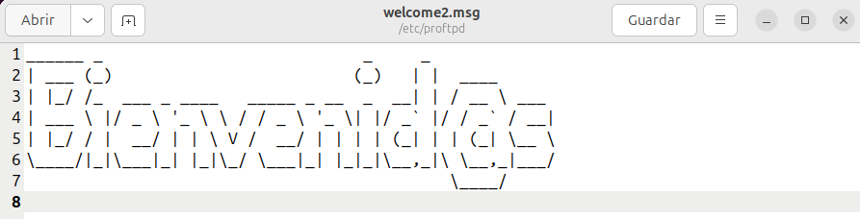
Reiniciamos el servidor y accedemos con el cliente ftp
ftp localhost
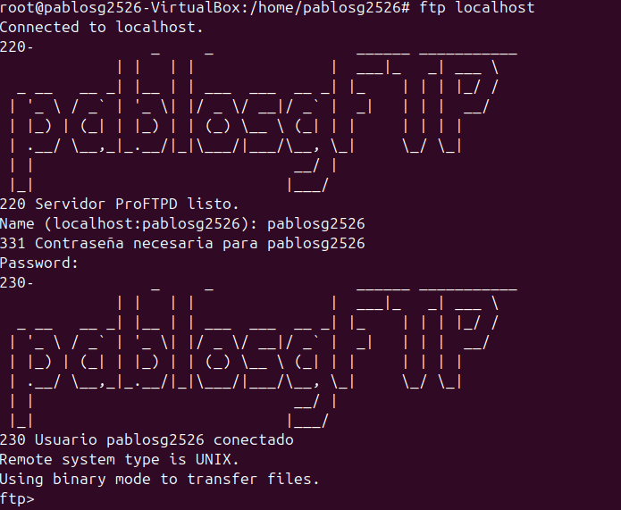

3) Encerramos a los usuarios en su carpeta de inicio.
No es bueno que los usuarios de un servidor ftp se puedan mover de carpeta en carpeta por todo el servidor. Para ello se descomenta esta línea en /etc/proftpd/proftpd.conf
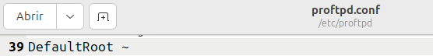
Una vez hecho esto, se guarda el archivo y se reinicia el servidor. Comprobaremos que el usuario local pc-profe, una vez que entra en el servidor proftpd, no aparece que esté en su carpeta /home/pc-profe, sino en una carpeta /, de la cual no puede ir más arriba (que es la raíz para ese usuario en el servidor, aunque realmente está en /home/pc-profe)
Instalamos con
apt install filezilla
el cliente ftp Filezilla y luego escribimos en modo comando
filezilla
con lo que aparecerá:
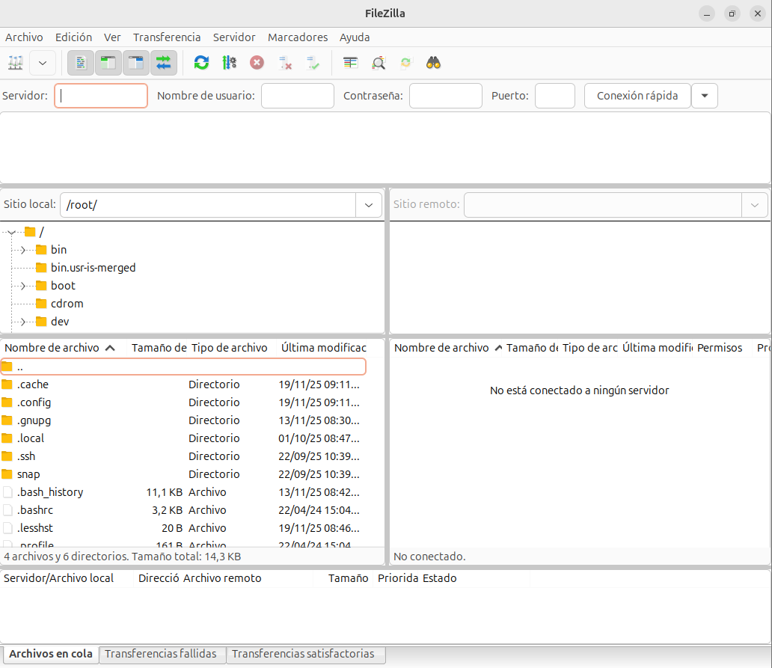
Escribimos:
Y entramos:
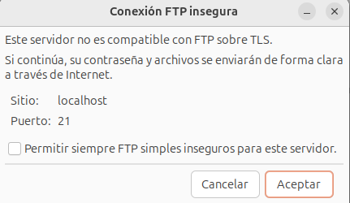
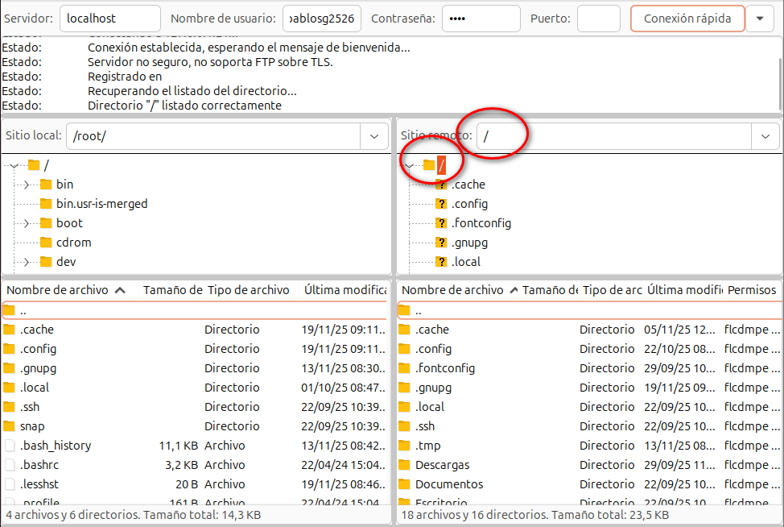
Observa que en el servidor ftp el usuario está en una carpeta raíz (que no corresponde con la raíz del sistema operativo Ubuntu) de la cual no se puede uno ir más hacia arriba.

4) Usuarios anónimos
Hasta ahora nuestro servidor proftp admite usuarios locales del sistema Ubuntu y los usuarios virtuales que hemos creado. Es típico que también se acepten usuarios anónimos, con permiso de solo lectura (nombre de usuario Anonymous o anonymous, contraseña tecla Intro o dirección de correo)
Para permitir usuarios anónimos, escribimos lo siguiente alfinal del archivo /etc/proftpd/proftpd.conf
<Anonymous ~ftp>
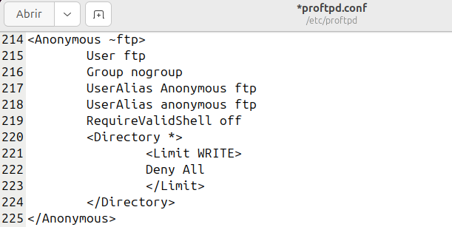
User ftp
Group nogroup
UserAlias Anonymous ftp
UserAlias anonymous ftp
RequireValidShell off
<Directory *>
<Limit WRITE>
Deny All
</Limit>
</Directory>
</Anonymous>
Reiniciamos servidor y accedemos:

Observa que la carpeta donde se sitúa al entrar el usuario anónimo es /srv/ftp
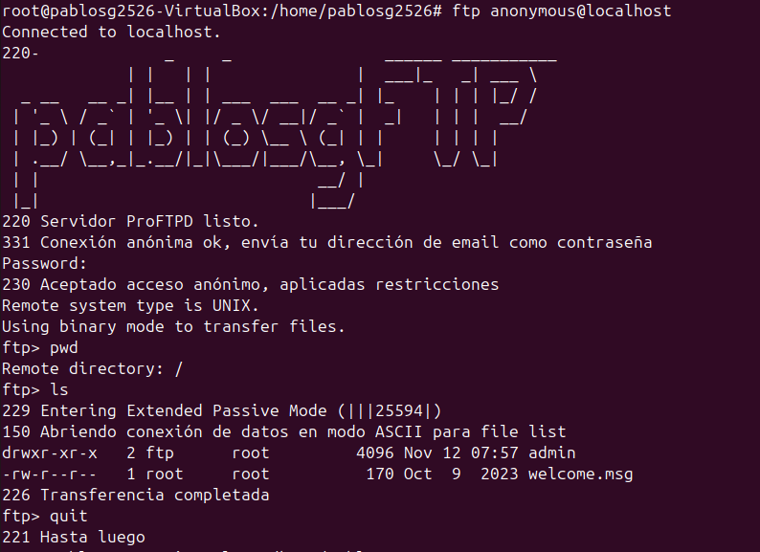

3.- Uso de hosts virtuales en proftpd
En proftpd es posible configurar, al igual que en servidores web como Apache, hosts virtuales. Esto significa que en el mismo programa proftpd se pueden crear varias configuraciones del servidor ftp accesibles A LA VEZ, como si hubiera varios servidores ftp independientes en el mismo ordenador.
En este ejemplo se va a configurar proftpd para que sea capaz de comportarse como 3 servidores ftp independientes: uno escuchará en localhost, otro en ftp.1daw.com en el puerto 7000 y otro en el dominio ftp.2daw.com en el puerto 7001
Para este ejemplo vamos a necesitar usar:
- el programa Webmin, ya empleado en otro tema (ver tutorial en caso necesario)
- el servidor DNS Bind9, que ya utilizamos en otro tema (ver tutorial en caso necesario)
Vamos a crear un ejemplo: aparte del servidor ftp que ya tenemos configurado, vamos a crear 2 hosts virtuales: (basado en el tutorial https://www.raulprietofernandez.net/blog/gnu-linux/como-configurar-virtualhosts-en-proftpd)

PASO 1:
Entramos en Webmin. En el navegador escribimos https://localhost:10000
Entramos en el servidor Bind9:
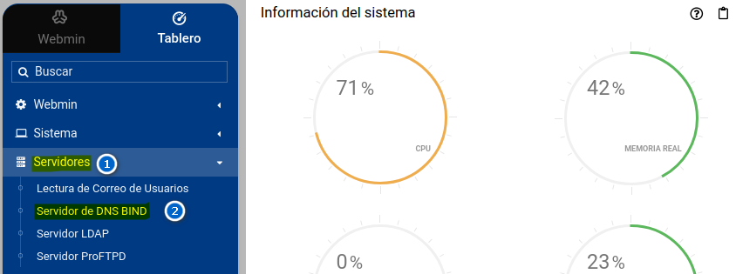
A continuación vamos a crear 2 dominios ficticios, 1daw.com y 2daw.com
Ambos dominios tendrán los subdominios ftp.1daw.com y ftp.2daw.com
Estos subdominios serán usados para ser hosts virtuales (como si fuesen ordenadores diferentes, aunque en esta práctica todo está realizado en un mismo servidor proftpd y en un mismo ordenador, tanto para el cliente como para el servidor)
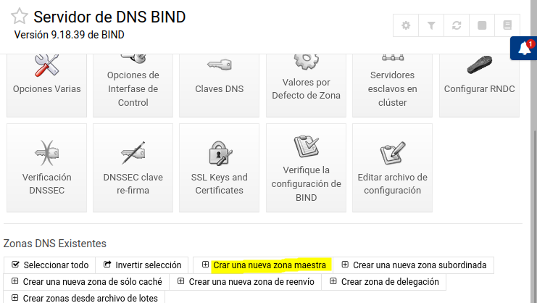
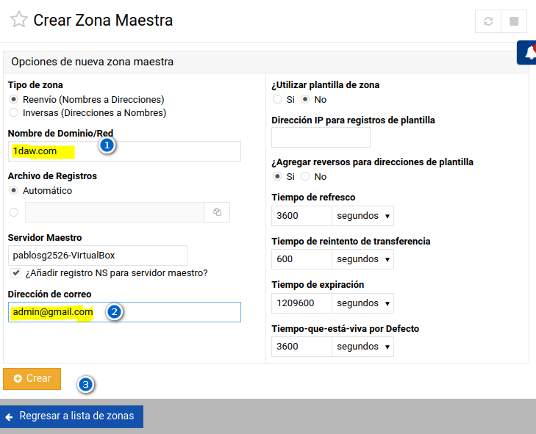
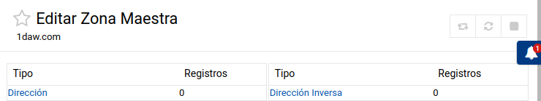
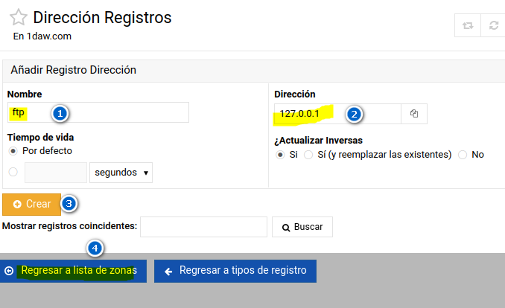
Ya tenemos creado el dominio ficticio 1daw.com. También ftp.1daw.com
Ahora vamos a hacer lo mismo para tener otro dominio, 2daw.com y otro subdominio ftp.2daw.com
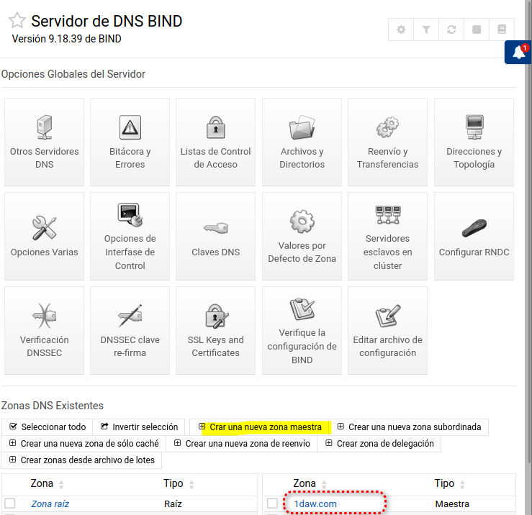
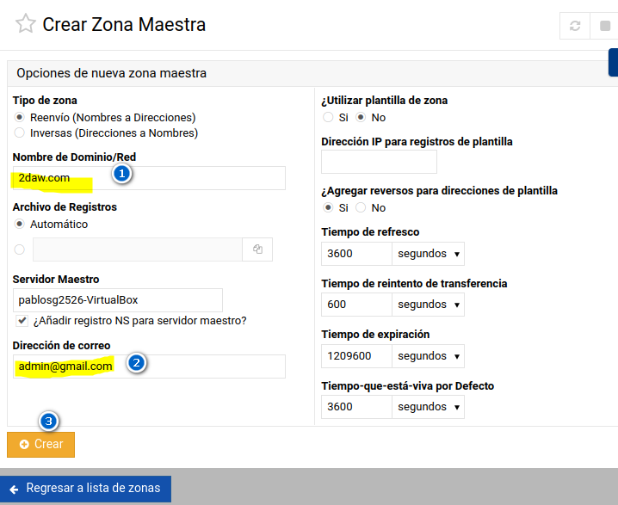
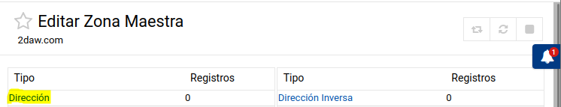
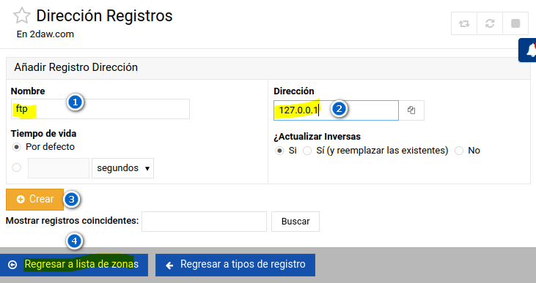
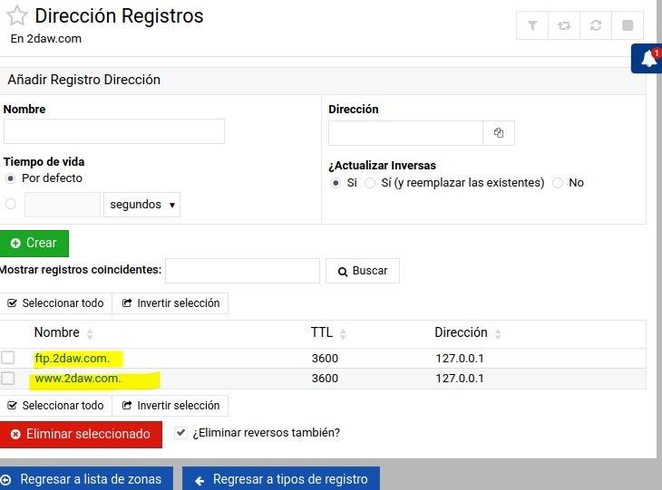
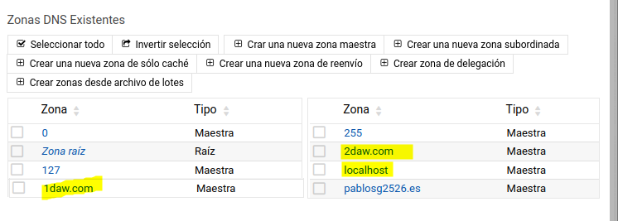
Ya se tienen 2 dominios, 1daw.com y 2daw.com, más localhost, para los cuales se pueden crear hosts virtuales en proftpd y tener 3 servidores ftp diferentes manejados por un mismo programa, proftpd
Reiniciamos el servidor DNS con service bind9 restart
Antes de seguir, comprobemos que funcionan los dominios creados:
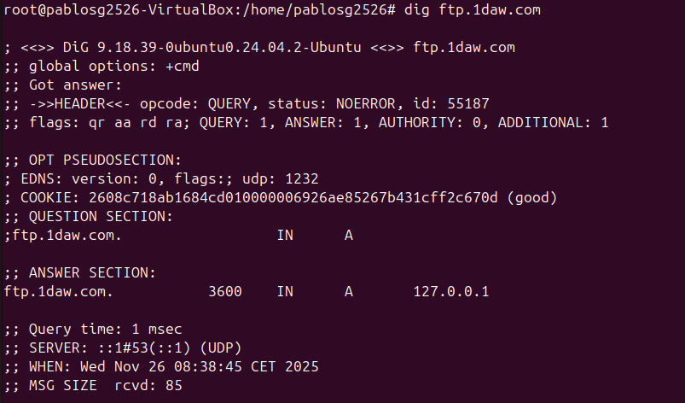
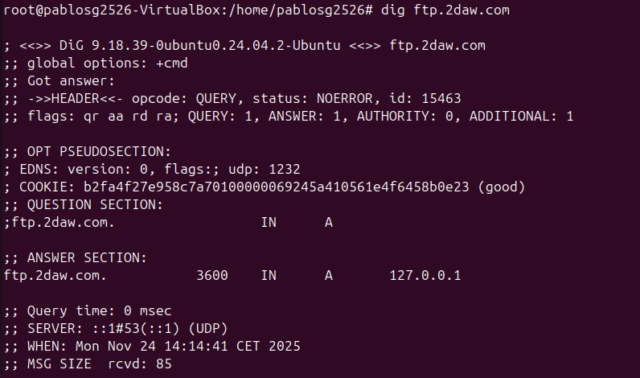

PASO 2:
Ya podemos configurar los hosts virtuales en proftpd. Para ello:
- se edita /etc/proftpd/proftpd.conf y se descomenta la línea:
include /etc/proftpd/virtuals.conf
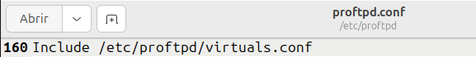
- editamos /etc/proftpd/virtuals.conf y escribimos lo siguiente:
<VirtualHost ftp.1daw.com>
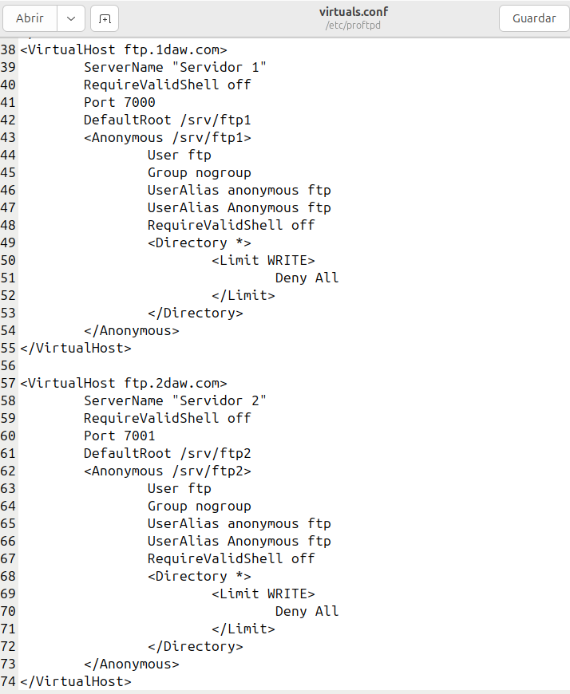
ServerName "Servidor 1"
RequireValidShell off
Port 7000
DefaultRoot /srv/ftp1
<Anonymous /srv/ftp1>
User ftp
Group nogroup
UserAlias anonymous ftp
UserAlias Anonymous ftp
RequireValidShell off
<Directory *>
<Limit WRITE>
Deny All
</Limit>
</Directory>
</Anonymous>
</VirtualHost>
<VirtualHost ftp.2daw.com>
ServerName "Servidor 2"
RequireValidShell off
Port 7001
DefaultRoot /srv/ftp2
<Anonymous /srv/ftp2>
User ftp
Group nogroup
UserAlias anonymous ftp
UserAlias Anonymous ftp
RequireValidShell off
<Directory *>
<Limit WRITE>
Deny All
</Limit>
</Directory>
</Anonymous>
</VirtualHost>
Guardamos el archivo y salimos del editor
Con esto se han creado 2 hosts virtuales: ftp.1daw.com y ftp.2daw.com
En ambos servidores se permiten usuarios locales (con cuenta en el ordenador servidor Ubuntu) y usuarios anónimos (en ftp.1daw.com accederán por defecto a la carpeta /srv/ftp1 y en ftp.2daw.com accederán por defecto a la carpeta /srv/ftp2)
En ftp.1daw.com el servidor ftp escuchará en el puerto 7000 y en ftp.2daw.com se escuchará el puerto 7001
Se tendrá, por tanto, 3 servidores (hosts virtuales) dentro del mismo proftpd:
localhost
ftp.1daw.com
ftp.2daw.com

PASO 3:
Falta algo muy importante, la creación de carpetas y permisos, así como la creación de un archivo para que el servidor ftp no esté vacío:
sudo su
mkdir /srv/ftp1
mkdir /srv/ftp2
chown -R ftp:nogroup /srv/ftp1
chown -R ftp:nogroup /srv/ftp2
ls -la >/srv/ftp1/leeme.txt
ls -la >/srv/ftp2/leeme2.txt
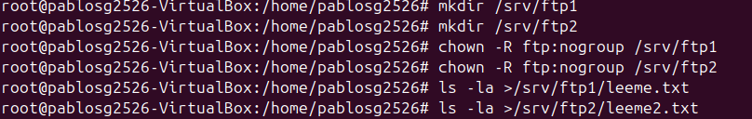

PASO 4:
Se reinicia el servidor proftpd y luego se comprueba su estado:
service proftpd restart
service proftpd status

PASO 5:
Accedemos al host virtual ftp.2daw.com como usuario anónimo, sin contraseña y al puerto 7001
Ejecutamos filezilla y escribimos:
Nos avisa de la conexión no va cifrada:
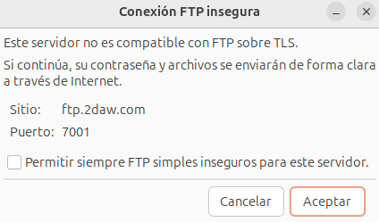
Aceptamos y entramos:
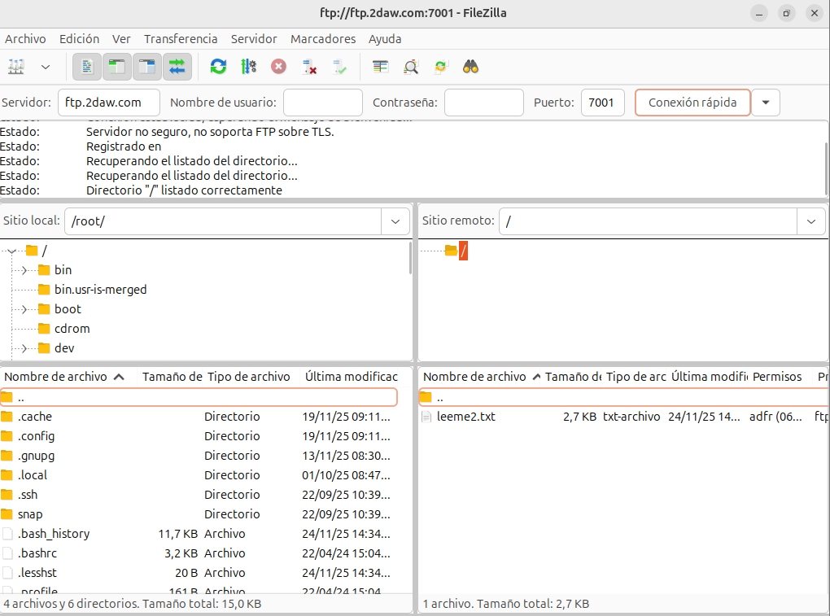

Salimos de la conexión pulsando el botón

Ahora entraremos como anonymous en ftp.1daw.com en su puerto 7000. Ejecutamos filezilla y escribimos:
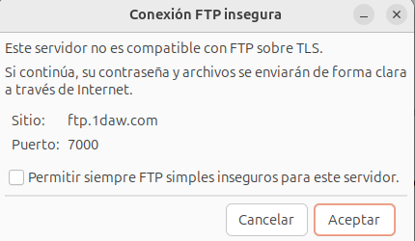
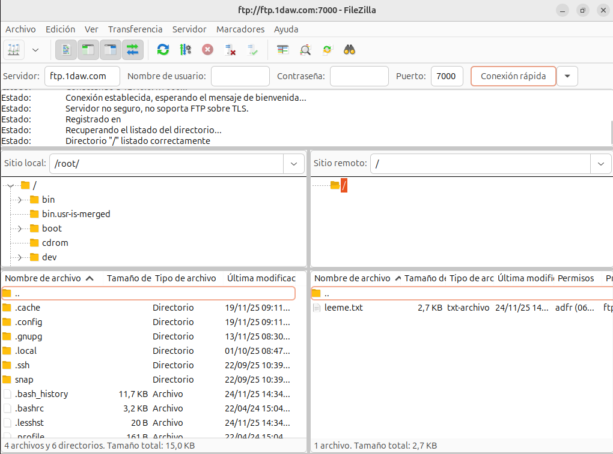
Por supuesto, tanto en ftp.1daw.com como en ftp.2daw.com se admiten los usuarios locales que existan en el sistema Ubuntu. Probemos en ftp.1daw.com
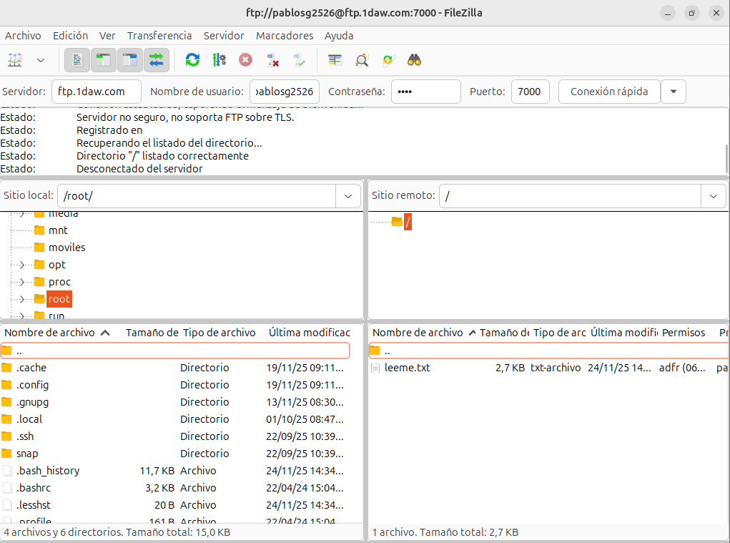
También lo hacemos en ftp.2daw.com
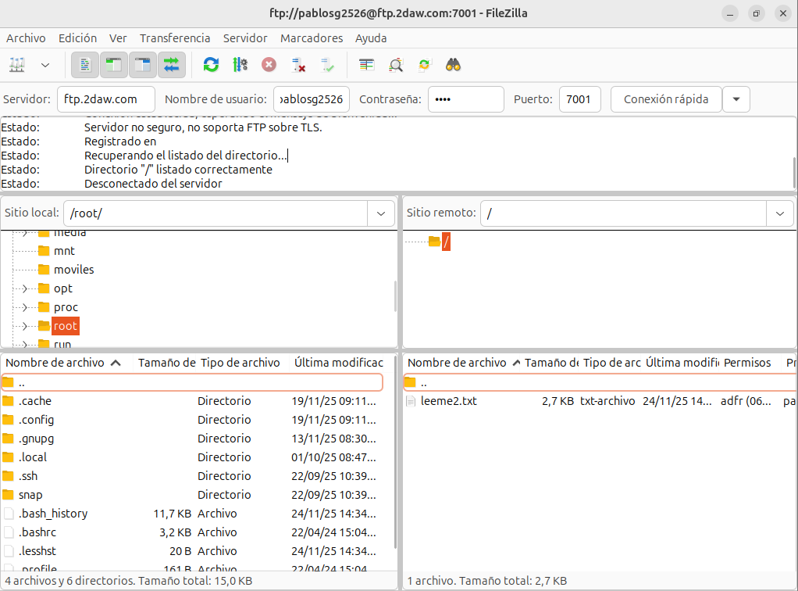

4.- Usuarios virtuales en proftpd usando LDAP
0) Se supone que se tiene instalado los servidores LDAP y funcionando (ver tutorial anterior) y proftpd, también funcionando.
1) Se instala el módulo que conecta proftpd con Ldap:
sudo apt install proftpd-mod-ldap
2) Se edita /etc/proftpd/modules.conf y se descomenta esta línea:
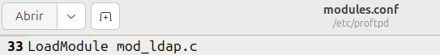
Así, cuando se reinicie o inice el servidor proftpd se cargará el módulo de LDAP.
3) Se edita /etc/proftpd/proftpd.conf y se descomenta esta línea:
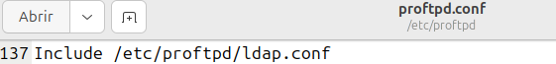
4) Esta directiva debe estar activa, no comentada:
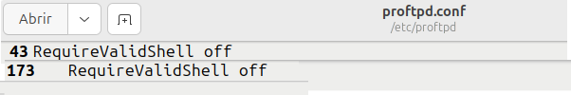
5) Se edita /etc/proftpd/ldap.conf y modificamos estas 3 líneas:
LDAPLog /var/log/proftpd/ldap.log
LDAPServer ldap://localhost:389/??sub
LDAPBindDN “cn=admin,dc=pablosg,dc=com” “seponeaquicontraseñadeadmin”
LDAPUsers "ou=usuarios,dc=pablosg,dc=com" "(&(uid=%u) (objectclass=*))"
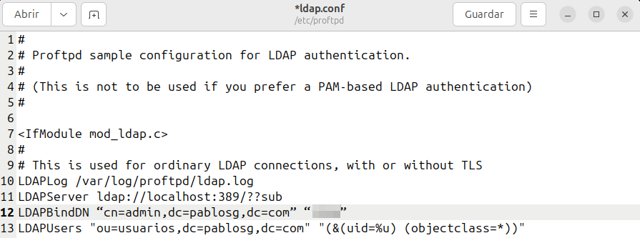
6) Se modifica el archivo /etc/nslcd.conf para que ponga: (ojo, pon tu nombre de dominio)
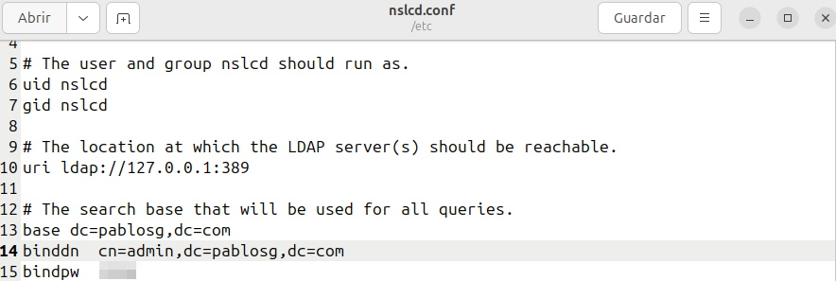
Observa que aquí se pone la contraseña de admin sin comillas.

7) Crear 2 archivos .ldif para añadir al servidor LDAP al usuario virtual javier, que pertenece a una unidad organizativa (ou) llamada usuarios
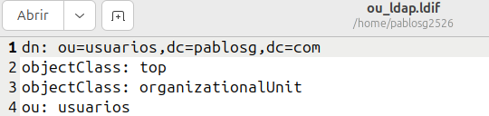
Archivo ou_ldap.ldif
dn: ou=usuarios,dc=pablosg,dc=com
objectClass: top
objectClass: organizationalUnit
ou: usuarios

Archivo usr_ldap.ldif
dn: uid=javier,ou=usuarios,dc=pablosg,dc=com
objectClass: top
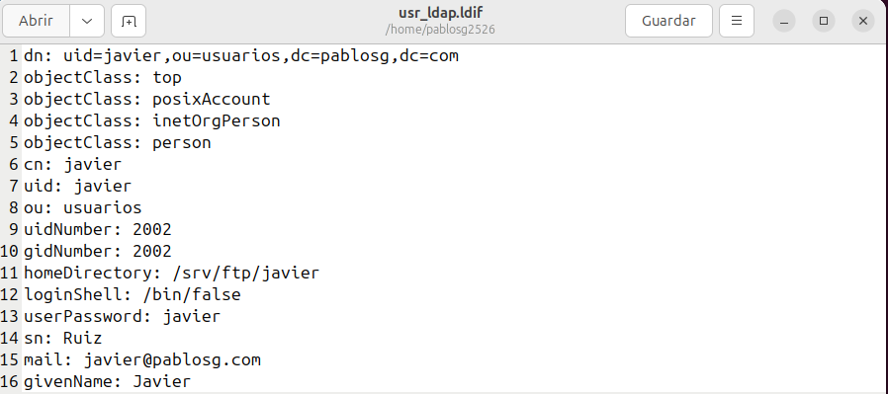
objectClass: posixAccount
objectClass: inetOrgPerson
objectClass: person
cn: javier
uid: javier
ou: usuarios
uidNumber: 2002
gidNumber: 2002
homeDirectory: /srv/ftp/javier
loginShell: /bin/false
userPassword: javier
sn: Ruiz
mail: javier@pablosg.com
givenName: Javier

8) Añadimos los 2 archivos al servidor LDAP:
ldapadd -x -D cn=admin,dc=pablosg,dc=com -W -f ou_ldap.ldif
ldapadd -x -D cn=admin,dc=pablosg,dc=com -W -f usr_ldap.ldif
9) Para comprobar que esta información es válida, se teclea, como root, slapcat
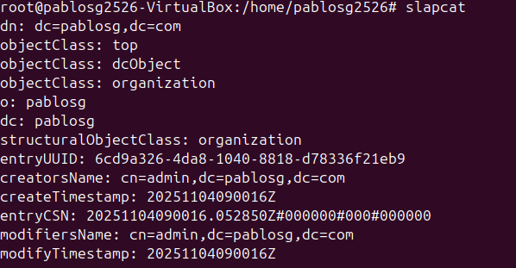
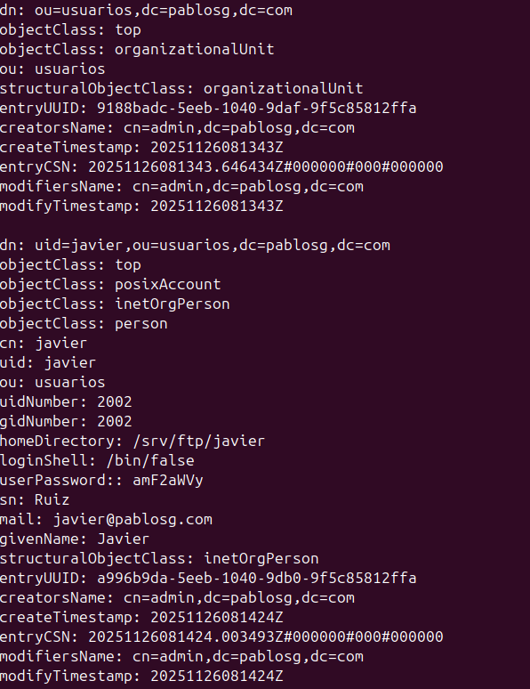
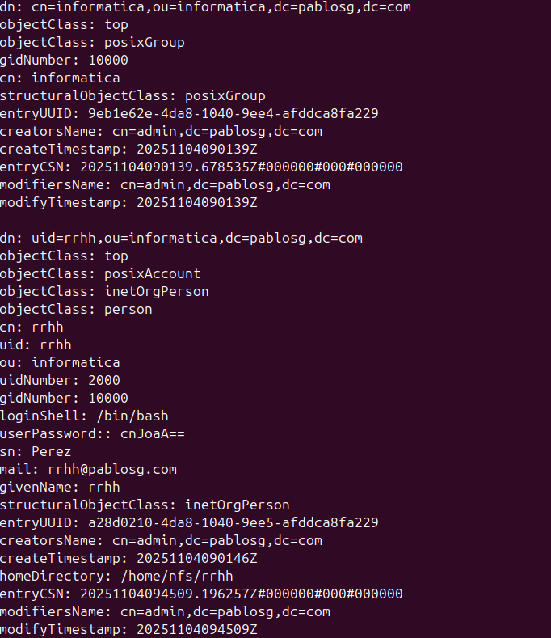
10) Se crea la carpeta donde se va a ubicar el usuario virtual javier cuando se conecte:
mkdir -p /srv/ftp/javier
sudo chown javier:nogroup /srv/ftp/javier
sudo chmod 750 /srv/ftp/javier
sudo chmod 755 /srv /srv/ftp
11) Creamos un archivo llamado leeme.txt en /srv/ftp/javier, de modo que cuando entre javier en su directorio no esté vacío:
ls -la >/srv/ftp/javier/leeme.txt
12) Se reinicia el servidor nslcd
sudo service nslcd restart
13) Se reinicia el servidor LDAP
sudo service slapd restart
y se comprueba su estado:
sudo service slapd status
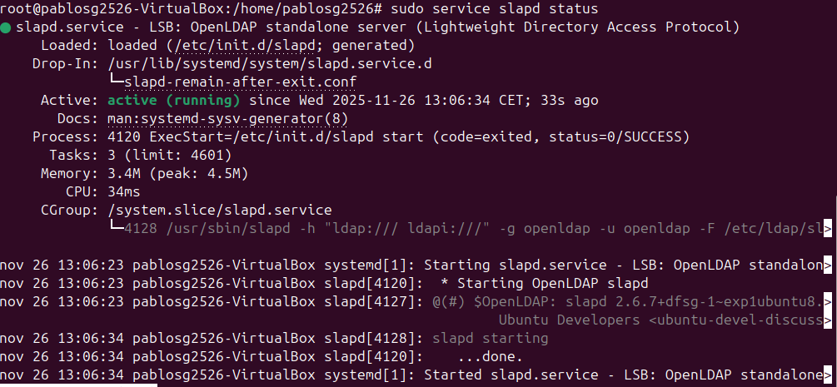
14) Se reinicia el servidor proftpd
sudo service proftpd restart
y se comprueba su estado:
sudo service proftpd status
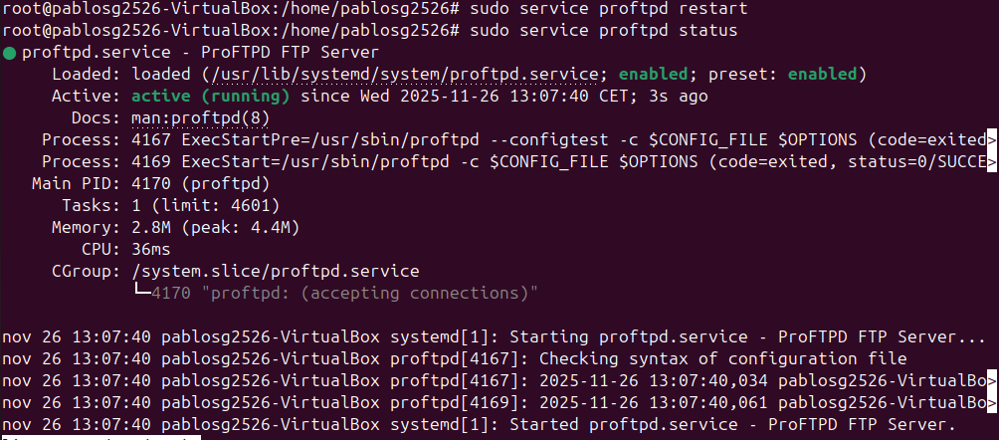
15) Vamos a ver si todo funciona bien. Vamos a usar la misma máquina servidor como cliente ftp
Método 1: con el cliente ftp en la línea de comandos
ftp localhost
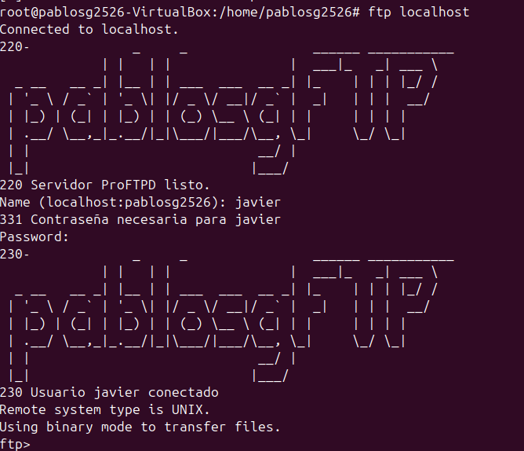
Como nombre de usuario y contraseña ponemos javier
Nos dejará entrar y haremos comandos pwd, ls, get leeme.txt
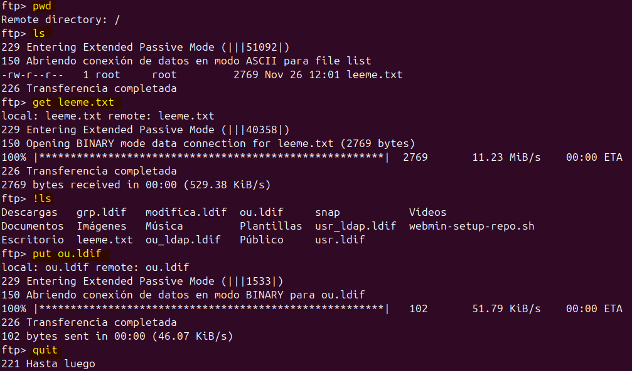

Método 2: desde Filezilla FTP client
Primero se instala el programa con
apt install filezilla
Se ejecuta con el comando
Filezilla
Se escriben los parámetros servidor, nombre de usuario, contraseña y se le da al botón “Conexión rápida”
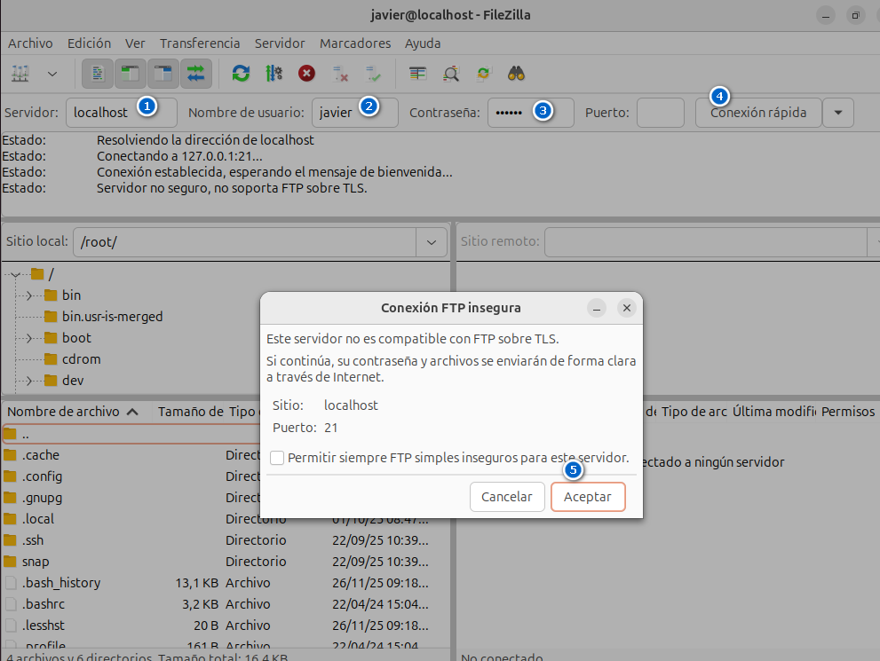
Entramos:
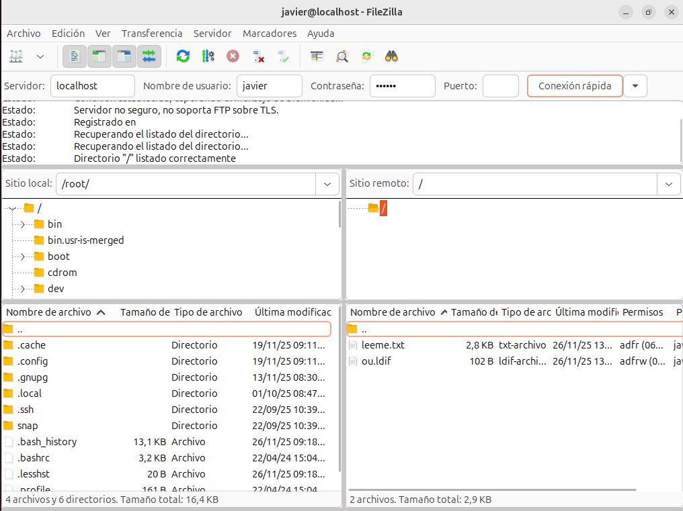

Método 3: con el comando cliente gftp
Primero se instala el programa con
sudo apt install gftp
Se ejecuta con el comando
Gftp
Se escriben los parámetros host, user, pass y se le da a la tecla Intro
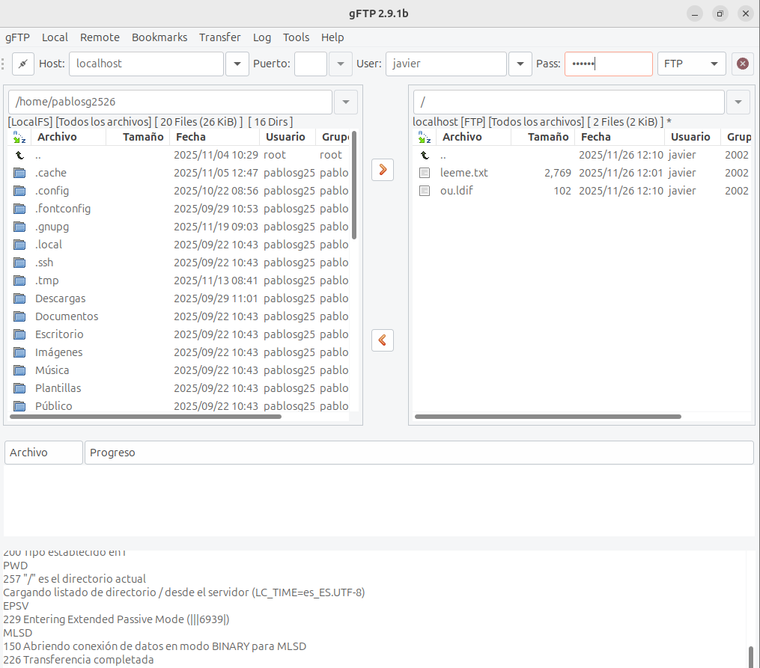
Interesante: Se ha creado un usuario virtual (javier) para que pueda entrar en proftpd mediante ldap. Es muy importante reseñar que este usuario virtual SOLAMENTE PUEDE ACCEDER AL ORDENADOR SERVIDOR EN proftpd, no es un usuario que pueda entrar a Ubuntu con nombre de usuario y contraseña, como ya hicimos en el tutorial de LDAP. Podemos comprobarlo intentando conectar al servidor mediante ldap sin proftpd:
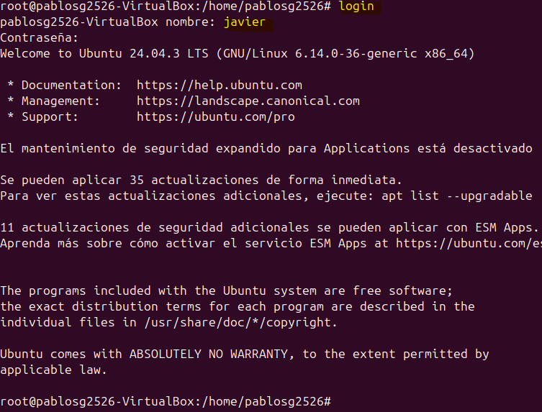

5.- FTP cifrado: SFTP y FTPS
Hasta ahora todas las conexiones realizadas con FTP han sido en texto plano, esto es, sin cifrar. Existen 2 formas para conseguir FTP cifrado: SFTP y FTPS.

5.1.- SFTP
Este método consiste en que la conexión FTP vaya sobre una conexión SSH (acceso remoto cifrado a través del puerto 22). Para ello, no hay más que instalar en el servidor y en el cliente el programa ssh, así:
apt install ssh
Luego se entra en un cliente ftp, como filezilla
Filezilla
Creamos un sitio pulsando aquí:
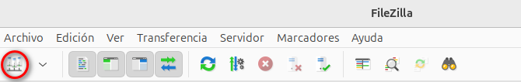
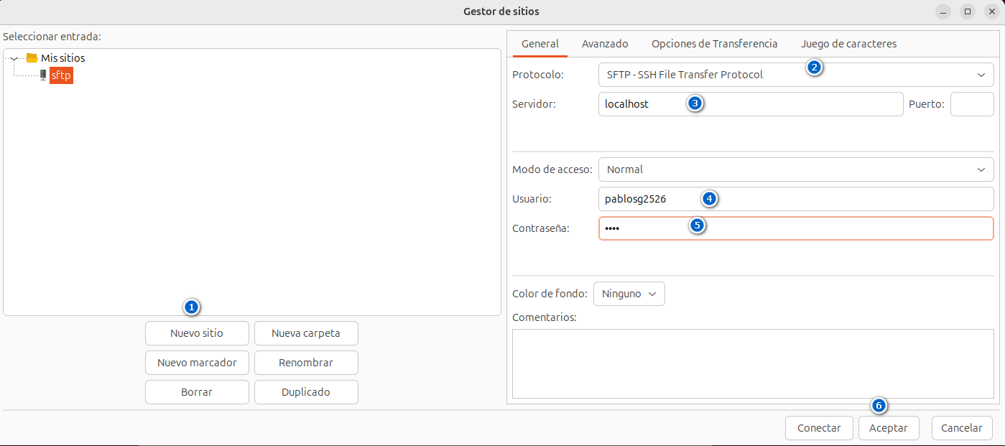
Si le damos al botón “Conectar”, saldrá esto:
Nos pregunta si confiamos en los datos del servidor. Aceptamos:
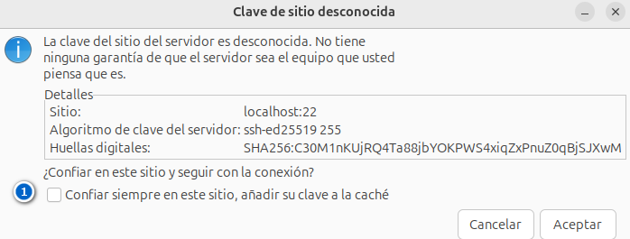
Hemos entrado usando cifrado en el servidor FTP
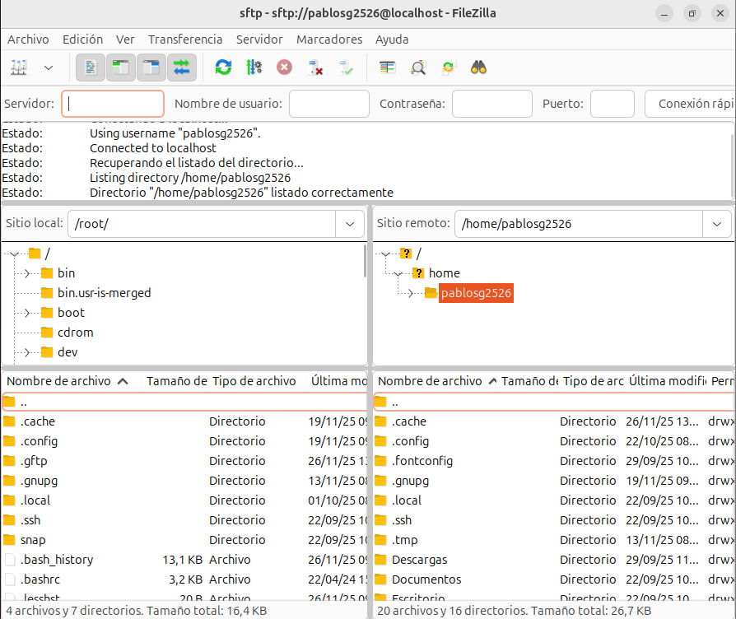

5.2.- FTPS
Esta forma implica modificar archivos de configuración del servidor proftpd.
1) Se instala en el servidor
apt install proftpd-mod-crypto
2) Se descomenta esta línea en /etc/proftpd/proftpd.conf
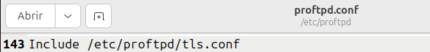
3) Se crean certificados digitales RSA de 2048 bits (con menos da error):
openssl req -x509 -newkey rsa:2048 -sha256 -keyout /etc/ssl/private/proftpd.key -out /etc/ssl/certs/proftpd.crt -nodes -days 365
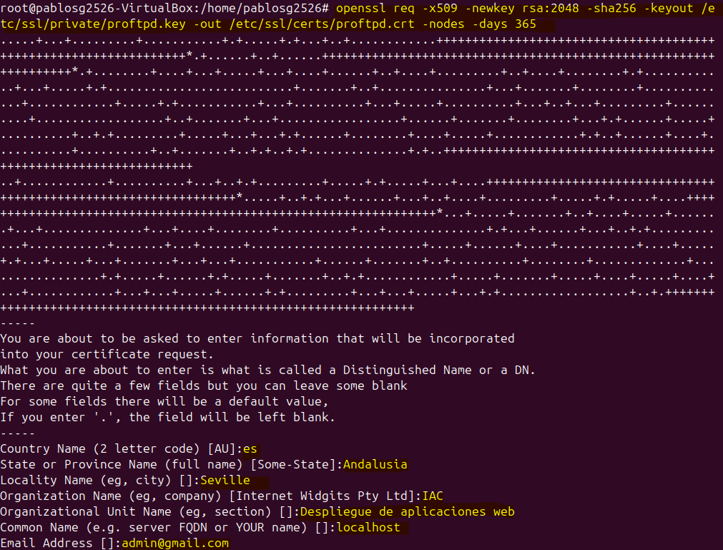
4) Se cambian los permisos de los certificados digitales:
chmod 600 /etc/ssl/private/proftpd.key
chmod 600 /etc/ssl/certs/proftpd.crt
Se recomienda hacer una copia de seguridad de los archivos que vamos a modificar completamente para conseguir ftps:
/etc/proftpd/proftpd.conf
/etc/proftpd/tls.conf
/etc/proftpd/modules.conf

Se ofrece en el paso siguiente los ficheros necesarios para que solo tengas que ponerlos en la carpeta /etc/proftpd/

5) Se modifican los archivos siguientes para que queden así (se incluye el texto de los 3 archivos para que puedas copiarlos y pegarlos cómodamente, borrando lo que hubiera en esos archivos anteriormente)
/etc/proftpd/proftpd.conf
Include /etc/proftpd/modules.conf
UseIPv6 off
<IfModule mod_ident.c>
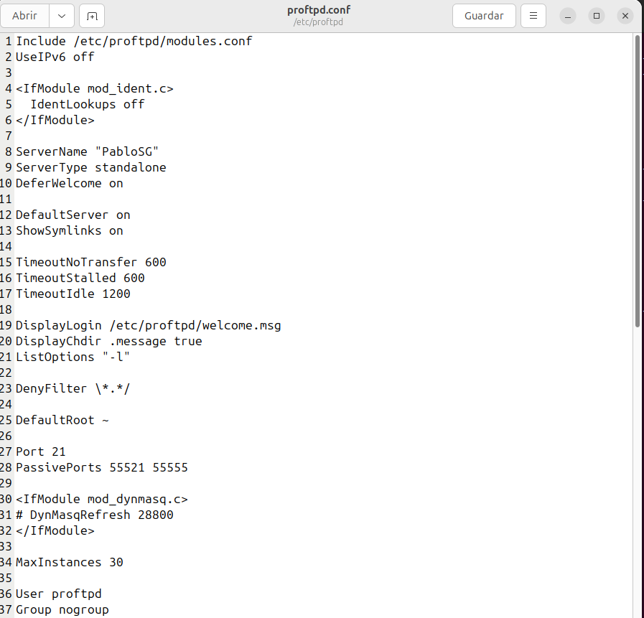
IdentLookups off
</IfModule>
ServerName "Josejl68"
ServerType standalone
DeferWelcome off
DefaultServer on
ShowSymlinks on
TimeoutNoTransfer 600
TimeoutStalled 600
TimeoutIdle 1200
DisplayLogin welcome.msg
DisplayChdir .message true
ListOptions "-l"
DenyFilter \*.*/
DefaultRoot ~
Port 21
PassivePorts 55521 55555
<IfModule mod_dynmasq.c>
# DynMasqRefresh 28800
</IfModule>
MaxInstances 30
User proftpd
Group nogroup
Umask 022 022
AllowOverwrite on
AuthOrder mod_auth_pam.c* mod_auth_unix.c
TransferLog /var/log/proftpd/xferlog
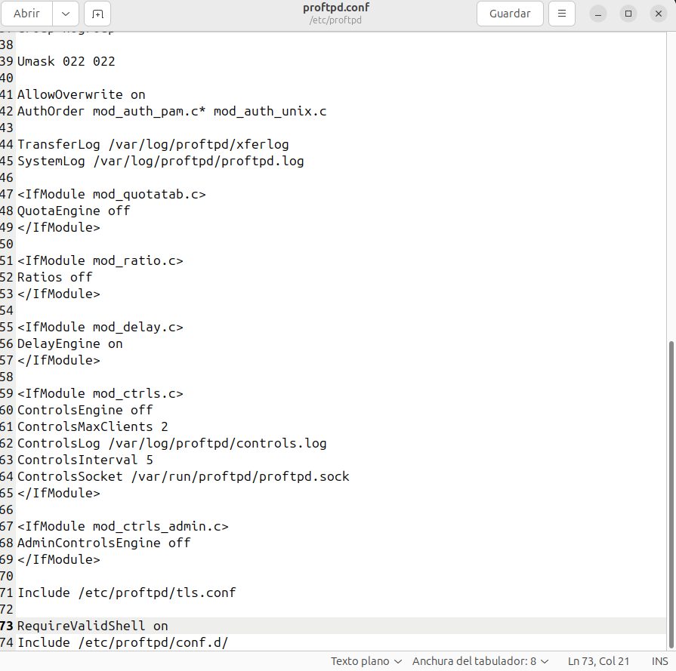
SystemLog /var/log/proftpd/proftpd.log
<IfModule mod_quotatab.c>
QuotaEngine off
</IfModule>
<IfModule mod_ratio.c>
Ratios off
</IfModule>
<IfModule mod_delay.c>
DelayEngine on
</IfModule>
<IfModule mod_ctrls.c>
ControlsEngine off
ControlsMaxClients 2
ControlsLog /var/log/proftpd/controls.log
ControlsInterval 5
ControlsSocket /var/run/proftpd/proftpd.sock
</IfModule>
<IfModule mod_ctrls_admin.c>
AdminControlsEngine off
</IfModule>
Include /etc/proftpd/tls.conf
RequireValidShell on
Include /etc/proftpd/conf.d/

/etc/proftpd/tls.conf
<IfModule mod_tls.c>
TLSEngine on
TLSRSACertificateFile /etc/ssl/certs/proftpd.crt
TLSRSACertificateKeyFile /etc/ssl/private/proftpd.key
TLSLog /var/log/proftpd/tls.log
TLSProtocol SSLv23
TLSRequired on
</IfModule>
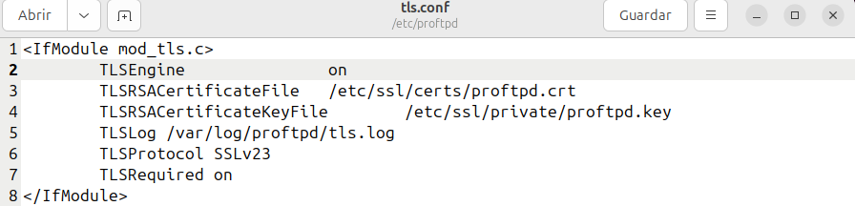
/etc/proftpd/modules.conf
ModulePath /usr/lib/proftpd
ModuleControlsACLs insmod,rmmod allow user root
ModuleControlsACLs lsmod allow user *
LoadModule mod_ctrls_admin.c
LoadModule mod_tls.c
LoadModule mod_tls_fscache.c
LoadModule mod_tls_shmcache.c
LoadModule mod_radius.c
LoadModule mod_quotatab.c
LoadModule mod_quotatab_file.c
LoadModule mod_quotatab_radius.c
LoadModule mod_rewrite.c
LoadModule mod_load.c
LoadModule mod_ban.c
LoadModule mod_wrap2.c
LoadModule mod_wrap2_file.c
LoadModule mod_dynmasq.c
LoadModule mod_exec.c
LoadModule mod_shaper.c
LoadModule mod_ratio.c
LoadModule mod_site_misc.c
LoadModule mod_facl.c
LoadModule mod_unique_id.c
LoadModule mod_copy.c
LoadModule mod_deflate.c
LoadModule mod_ifversion.c
LoadModule mod_memcache.c
LoadModule mod_readme.c
LoadModule mod_ifsession.c
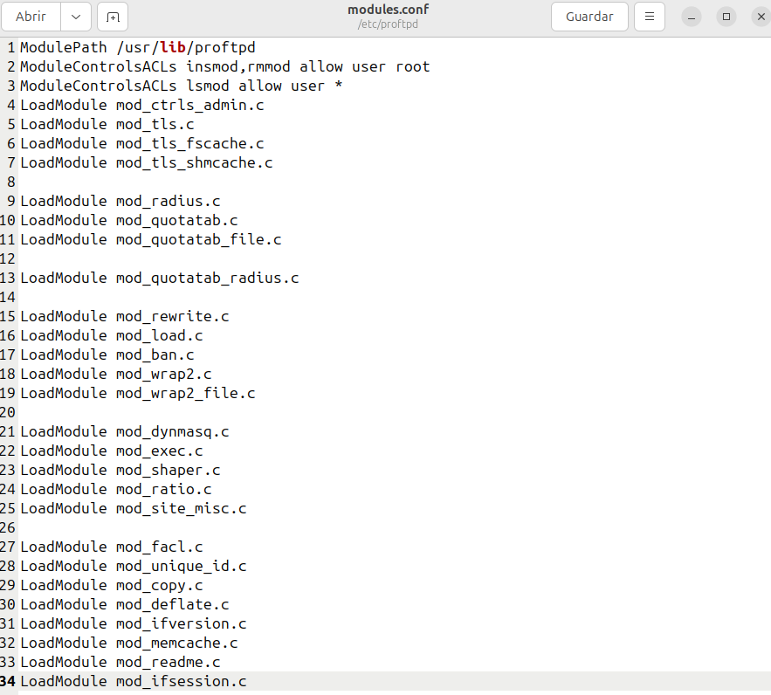
5) Se reinicia el servidor proftpd y luego comprueba su estado para ver que funciona
service proftpd restart
service proftpd status
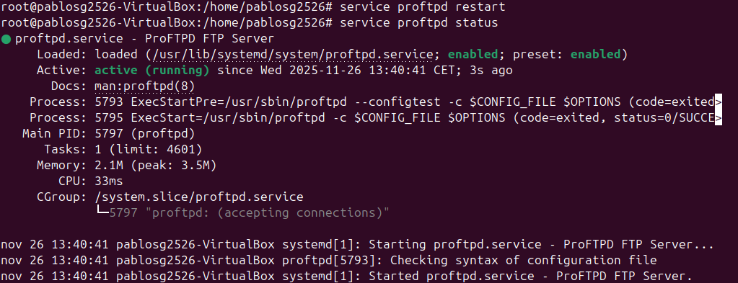
6) Vamos a comprobar su funcionamiento. Entramos en filezilla
Filezilla
Creamos un sitio nuevo llamado ftps:
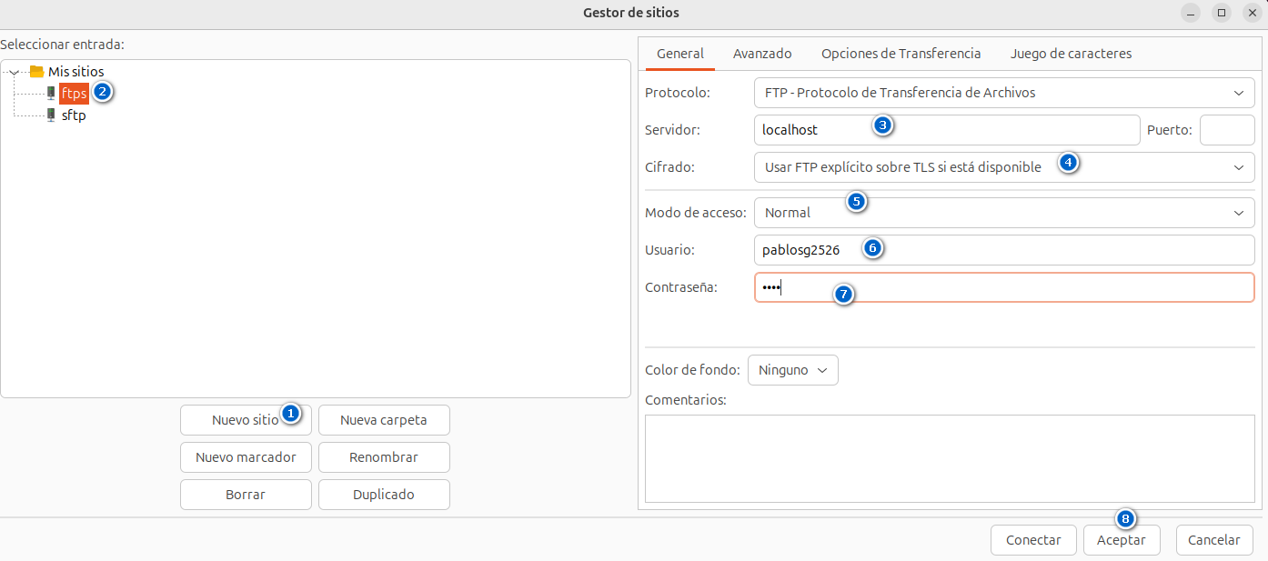
Luego damos al botón Conectar y el servidor proftpd ofrece sus credenciales. Damos a aceptar para confiar en ese servidor:
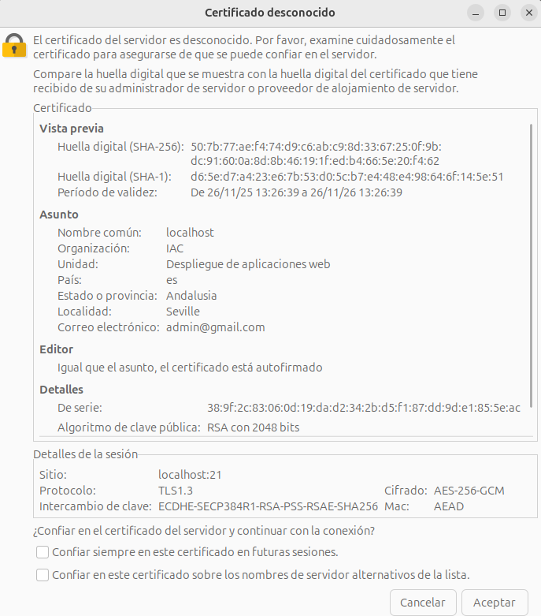
Hemos accedido satisfactoriamente con ftps:
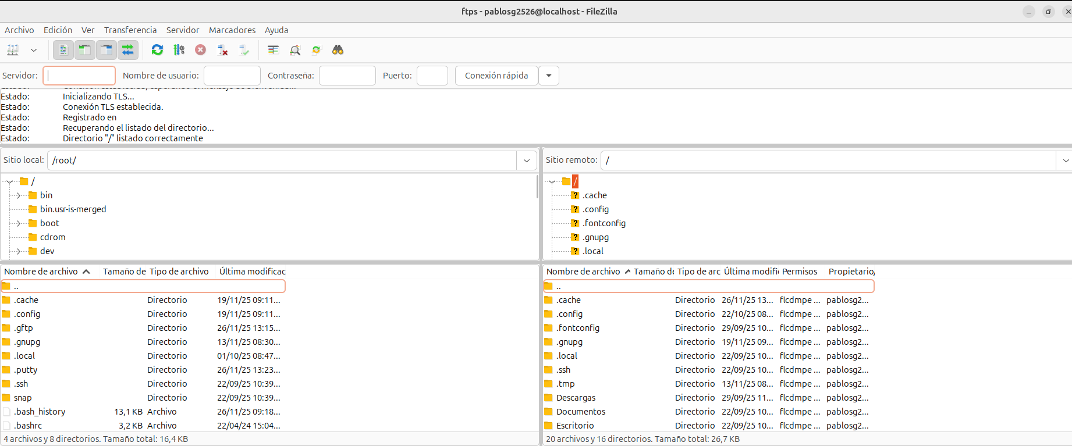

6.- Software cliente de ftp
Ya hemos visto casi todos los tipos de clientes ftp que hay:
a) cliente en modo comando
Por ejemplo, el comando ftp
b) cliente en modo gráfico con un programa realizado para ser cliente ftp.
Por ejemplo, los programas gftp y filezilla
c) desde el administrador de archivos.
Por ejemplo, en Ubuntu, usando nautilus (es el administrador de archivos de Ubuntu).
Vamos a usar una sesión ftps:
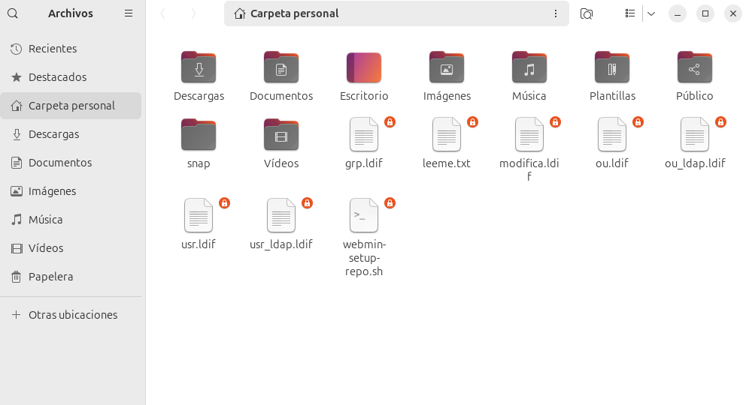
La primera vez que se hace esto en Nautilus sale el siguiente mensaje, para aceptar el certificado del servidor proftpd. Respondemos Sí
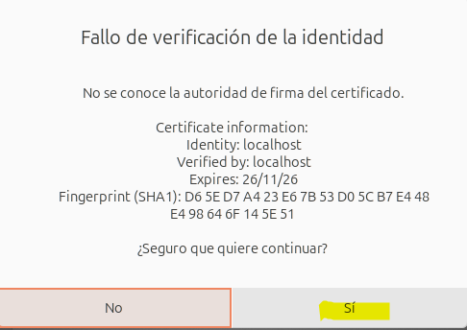
Pide la contraseña:
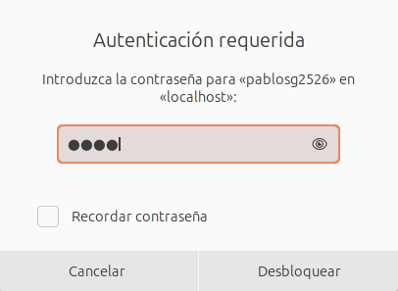
Y ya hemos entrado:
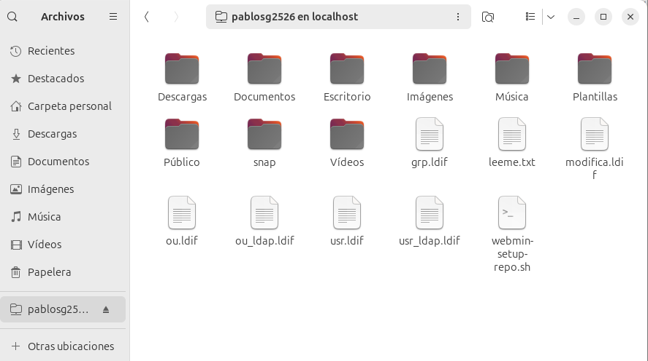
Curiosidad:
Hasta hace unos pocos años también se usaba como cliente de FTP el navegador web. Fue descartado por problemas de seguridad.

7. Cuotas
Al administrar un disco duro en Linux, las cuotas de disco permiten limitar la cantidad de espacio que pueden usar usuarios específicos. Esto evita que un usuario en particular pueda abusar del espacio global del disco en cosas que no son vitales.
Los sistemas de archivos que admiten el sistema de cuotas son xfs, ext2, ext4 y ext3
Existen dos tipos de cuotas en Linux:
Por Bloques (blocks): un bloque es equivalente a 1 kb así que una cuota por bloques indica el total de bloques que un usuario puede usar en el sistema.
Por Inodos (inodes): En Linux, un inodo hace referencia al número apuntador para el sistema de archivos de Linux, este indica sobre qué bloques específicos del disco están disponibles los datos de un archivo u objeto. Una cuota basada en inodos se encarga de limitar la cantidad de archivos y directorios que el usuario puede crear sin importar el tamaño usado en el disco.

7.1 Instalación de cuotas en Ubuntu
PASO 1:
sudo apt install quota
PASO 2: comprobamos la versión del programa
quota --version
PASO 3: comprobamos que los módulos quota_v1 y quota_v2 están en /lib/modules
find /lib/modules/`uname -r` -type f -name '*quota_v*.ko*'
PASO 3: activación de las cuotas en el sistema operativo. Se edita el archivo /etc/fstab
En mi ordenador el archivo contiene lo siguiente:
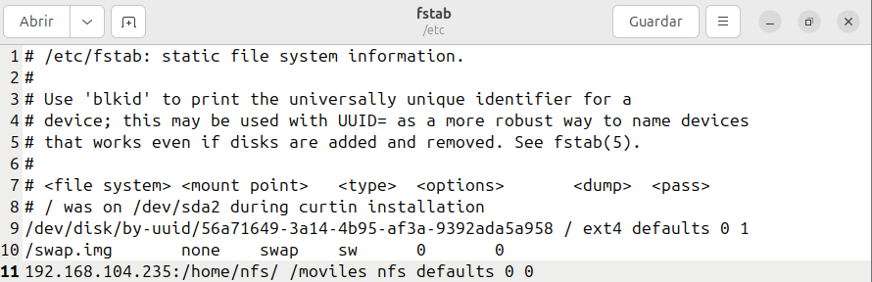
Vamos a cambiar la línea / (la 9 en mi caso). Para tenerla a mano por si la necesitamos en otro momento, lo que hacemos es ponerle # para que sea considerada comentario y no se tenga en cuenta. Reemplazamos la línea / (la 9 en mi caso). Nos vamos al final de la línea y damos a Intro para crear una línea nueva. Copiamos y pegamos la línea 9 sin comentario (ya será la línea 10) y dejamos el archivo así:
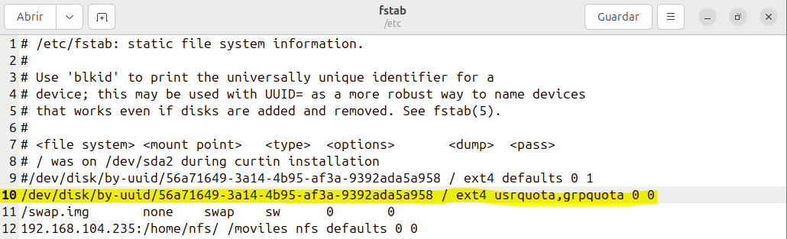
PASO 4: montamos el sistema para aplicar los cambios
sudo mount -o remount /
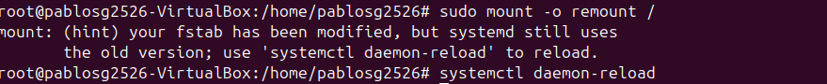
Nos dice que pongamos, para recargar la nueva configuración, que hagamos
systemctl daemon-reload
Verificamos que se ha realizado correctamente:
sudo cat /proc/mounts | grep ' / '
PASO 5: Habilitamos las cuotas en Ubuntu
Para usar cuotas tanto en usuarios como en grupos ejecutamos:
sudo quotacheck -cugm /
PASO 6: Se activan las cuotas en el directorio raíz (/)
sudo quotaon -v /
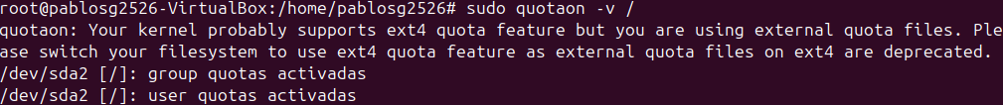
Si en algún momento se desea deshabilitar las cuotas, se hace con sudo quotaoff -v /
PASO 7: Configuración de las cuotas de un usuario (en mi caso el usuario pc-profe)
Con este comando se ve la configuración de cuotas de un usuario:
sudo edquota -u pablosg2526
Ha entrado en el editor de textos nano en un archivo en la carpeta /tmp. Podemos ver detalles de ubicación, bloques, tipos blando/duro), inodos, etc.
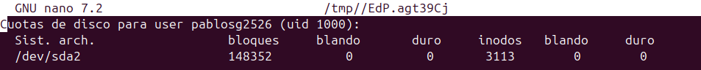
Se puede modificar, por ejemplo, así:
Se guarda el archivo (teclas CTRL-O, luego tecla Intro) y después nos salimos (teclas CTRL-X)
Cada conjunto de cuotas permite establecer el límite suave y estricto en la función de cuotas del disco duro. Los límite blando y duro trabajan igual que el inodo ya que pueden tener un límite especifico, con la sección blando un usuario o grupo podrá exceder el límite flexible en un periodo de días el cual se llama período de gracia pero no está permitido que se exceda el tiempo con el límite estricto.
PASO 8: Validación del estado de las cuotas
sudo quota -vs pablosg2526
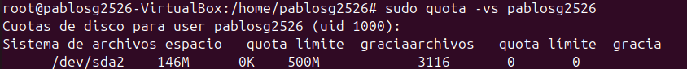
PASO 9: Establecer los niveles de cuota
sudo setquota -u pablosg2526 500M 800M 0 0 /
Comprobamos que funciona:
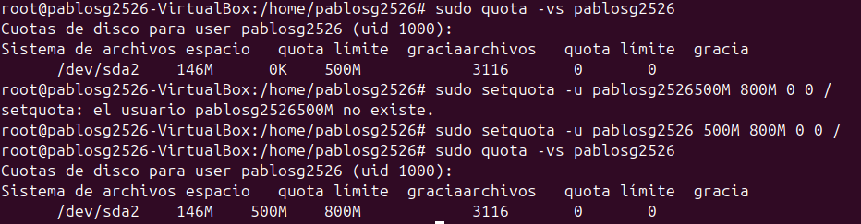
PASO 10: Creación de informes de cuota en Ubuntu:
Se puede hacer un reporte de todos los usuarios
sudo repquota -s /
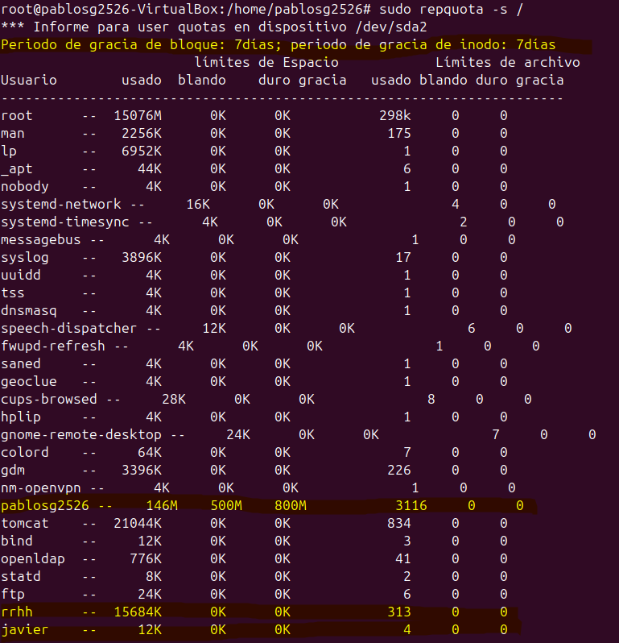
PASO 11: Configuración de los periodos de gracia con quota
El período de gracia básicamente permite que un usuario cuente con permiso para trabajar un poco más allá del límite establecido (solo aplica a la sección blando), usaremos el periodo de gracia con el siguiente comando en segundos:
sudo setquota -t 900000 900000 /
Comprobemos que ahora el periodo de gracia son 10 días:
